**班级动态(5.9）**

**一、晨间来园基本情况**

1.来园人数：应到24人，实到24人。全勤，小朋友们真棒哦！

**二、集体活动：语言：手指谣**

今天上午，我们开展了语言活动：手指谣， 《手指谣》是一则类似手指游戏的歌谣，歌谣内容简单，生动有趣，歌谣中的象声词较吸引幼儿，适合孩子们做手指游戏。该歌谣已经融入了手指游戏，易于幼儿学习、游戏。

|  |  |  |
| --- | --- | --- |
| **C:/Users/86151/Desktop/新建文件夹/IMG_5786.JPGIMG_5786** | **C:/Users/86151/Desktop/新建文件夹/IMG_5787.JPGIMG_5787** | **C:/Users/86151/Desktop/新建文件夹/IMG_5788.JPGIMG_5788** |

**三、区域游戏活动**

|  |  |  |
| --- | --- | --- |
| **小朋友们自主选择了区域游戏活动，在各个区域中积极动手动脑。** | | |
| **C:/Users/86151/Desktop/新建文件夹/IMG_5697.JPGIMG_5697** | **C:/Users/86151/Desktop/新建文件夹/IMG_5698.JPGIMG_5698** | **C:/Users/86151/Desktop/新建文件夹/IMG_5699.JPGIMG_5699** |
| **C:/Users/86151/Desktop/新建文件夹/IMG_5700.JPGIMG_5700** | **C:/Users/86151/Desktop/新建文件夹/IMG_5701.JPGIMG_5701** | **C:/Users/86151/Desktop/新建文件夹/IMG_5698.JPGIMG_5698** |
| **C:/Users/86151/Desktop/新建文件夹/IMG_5703.JPGIMG_5703** | **C:/Users/86151/Desktop/新建文件夹/IMG_5705.JPGIMG_5705** | **C:/Users/86151/Desktop/新建文件夹/IMG_5706.JPGIMG_5706** |

**五、午餐活动**

今天的上午点心是：鲜牛奶、桃酥

午餐是：红薯饭、鹌鹑蛋卤猪肝、生菜口蘑翡、翠银鱼羹

水果是：樱桃番茄、哈密瓜

下点：小馄饨、酸奶

**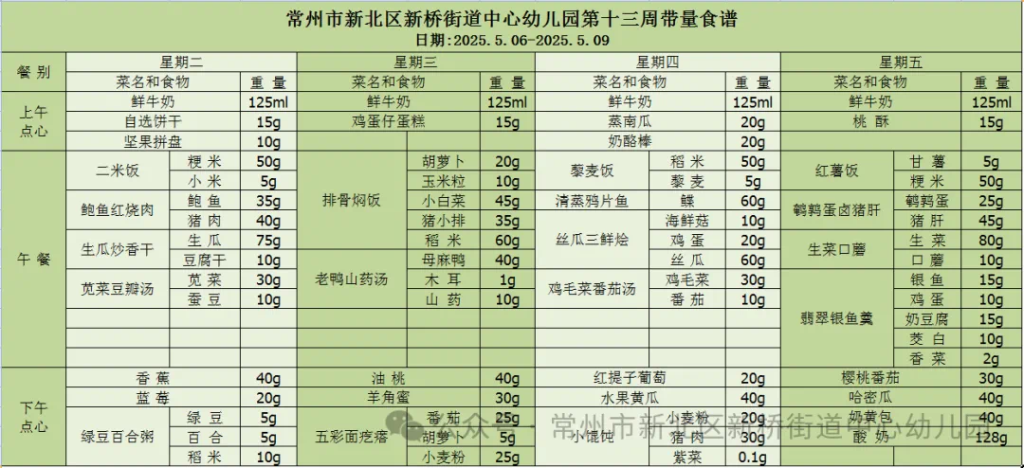**

**六、家园联系：**

1.请大家及时检查宝贝的指甲，发现指甲过长的要及时修剪，养成良好的卫生习惯哦。